بالتعاون مع مبادرة لمسة خير جامعة بنها تنظم زيارة إلى مستشفي الأطفال 57357 بالقاهرة

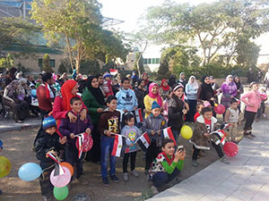
نظمت إدارة النشاط الإجتماعي بجامعة بنها بالتعاون مع مؤسسة لمسة خير زيارة إلى مستشفي الأطفال 57357 بالقاهرة ،وذلك لإدخال البهجة والسعادة على وجوه المرضي والتعاون مع إدارة المستشفى لحل المشكلات النفسية للمرضى .

